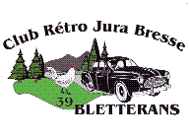

13e EXPOSITION DE VEHICULES D’EPOQUE

Dans le cadre de la fête de la mi-septembre à Bletterans

C’est à partir de 8 h, que s’ouvre notre exposition ce Dimanche 14 septembre 2014 sous un ciel clément, car nous aurons une très belle journée pour exposer nos anciennes.

Comme chaque année nous aurons : autos, motos, camions, tracteurs et miniatures exposées pour le plus grand plaisir des visiteurs, qui cette année ont été particulièrement nombreux.

Nos invités cette année, le club suisse « les Fulgurantes du Pied du Jura » étaient présents et nous avons pu apprécier leur bonne humeur.

A noter aussi la présence du club de Lons le CJVE et une délégation des « Deuches Châlonnaise ».

A la grande satisfaction de notre Président, beaucoup de monde pour la restauration, qui cette année encore nous a régalé avec une délicieuse « Choucroute Royale ».

Très bonne activité aussi à la buvette, car le soleil nous a accompagné toute la journée.

Cette exposition c’est terminée vers 18 h.

Merci à tous ceux et celles qui ont aidés à la préparation et à l’organisation de cette belle journée.

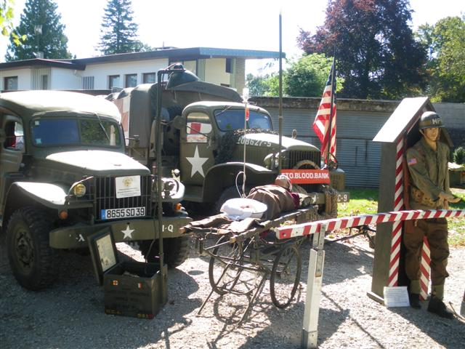
Sur le brancard, en attente d’un diagnostic … très réservé…

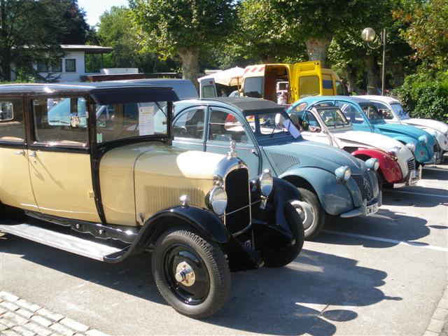
Les Citroën à l’honneur

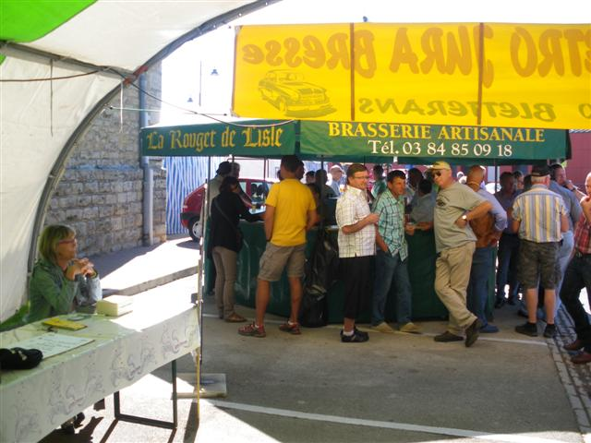
Il fait chaud : c’est bon pour la buvette !!

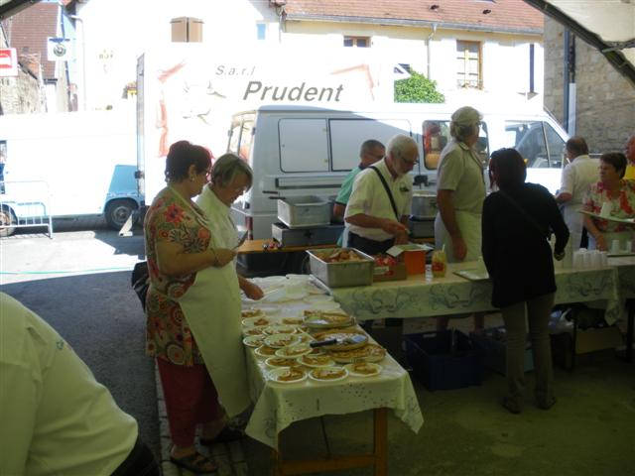
Pas encore prêts pour Masterchef, mais toutes les bonnes volontés sont acceptées .

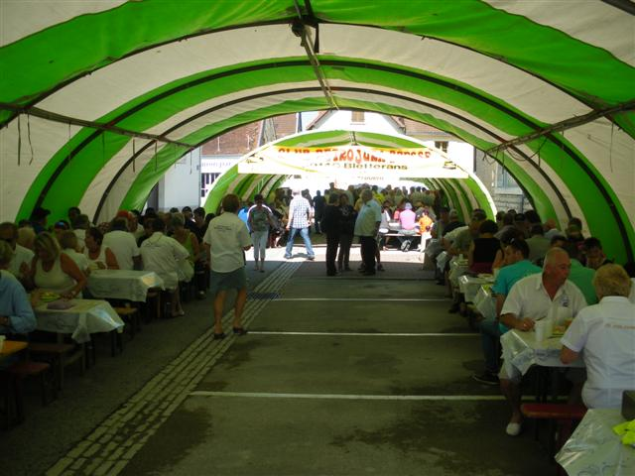
Tout le monde semble concentré sur la choucroute.

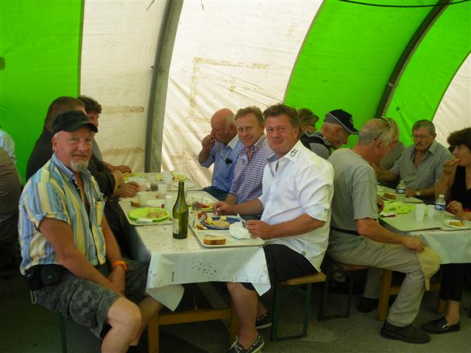
Nos amis suisses toujours aussi joyeux et sympathiques.

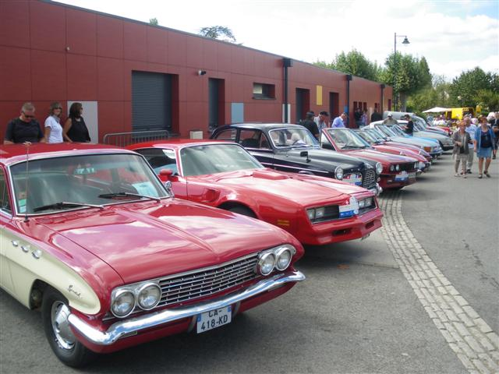
Alignées et briquées, nos anciennes ont fait l’admiration des nombreux visiteurs.

A l’année prochaine pour de nouvelles rencontres !

